海兴电力科技2020校园招聘
——东南大学专场宣讲会
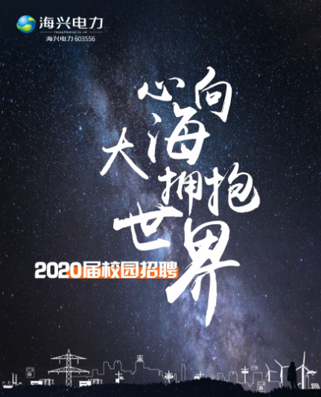
宣讲会地址：东南大学 礼东301
宣讲会时间：2019年10月24日14:00
现场不仅分享环节，精美礼品，还有面对面跟HR小姐姐面对面交流，面试的机会哦~
更多信息、更多惊喜现场见！

扫描网申二维码，一键投递简历，查看更多职位信息！

